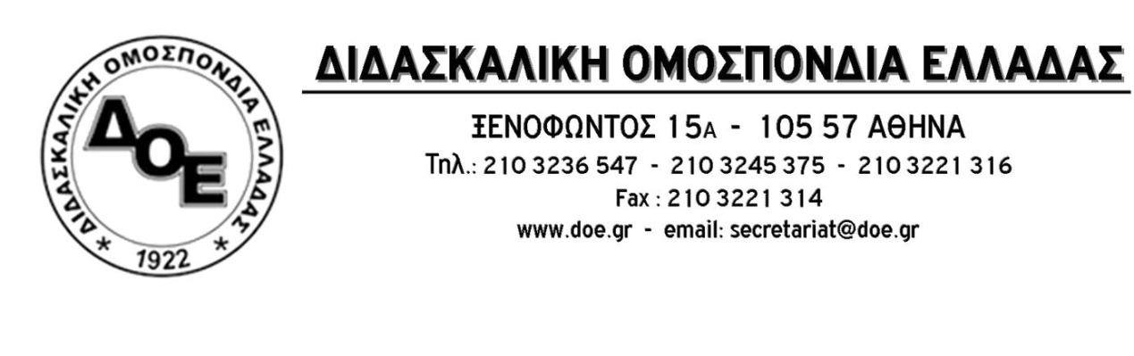

Απόφαση 88^{ης} ΓΣ
Οι δυσοίωνες για τα Παιδαγωγικά Τμήματα εξελίξεις που δρομολογεί η συγχώνευση του Παιδαγωγικού Τμήματος του Πανεπιστημίου Πατρών με το τμήμα Κοινωνικής Εργασίας του Τ.Ε.Ι. Δυτικής Ελλάδας. Ο ρόλος και το μέλλον των Παιδαγωγικών Τμημάτων.

Ακαδημαϊκό και επιστημονικό έγκλημα αποτελεί η απόφαση συγχώνευσης του Παιδαγωγικού Τμήματος Πάτρας με το Τμήμα Κοινωνικής Εργασίας του Τ.Ε.Ι. Δυτικής Ελλάδας που περιλήφθηκε στο πολυνομοσχέδιο «Συνέργειες Πανεπιστημίων και Τ.Ε.Ι., πρόσβαση στην τριτοβάθμια εκπαίδευση, πειραματικά σχολεία, Γενικά Αρχεία του Κράτους και λοιπές διατάξεις» που ψηφίστηκε από την κυβερνητική πλειοψηφία αιφνιδιαστικά, δίχως διάλογο με την εκπαιδευτική κοινότητα τη Μεγάλη Τρίτη. Η μετονομασία του Παιδαγωγικού Τμήματος σε Τμήμα Επιστημών της Εκπαίδευσης και Κοινωνικής Εργασίας φαίνεται να εντάσσεται σε μια, εκ του πονηρού, συζήτηση περί «ολοκλήρωσης του κύκλου των Παιδαγωγικών Τμημάτων», ερήμην του κλάδου, η οποία είναι πολύ επικίνδυνη για το μέλλον των Παιδαγωγικών Τμημάτων.
Με βάση την συγχώνευση αυτή, ανοίγει ο δρόμος για ανάλογες συγχωνεύσεις στο μέλλον, με ορατό τον κίνδυνο της σύγχυσης των επιστημονικών πεδίων των τμημάτων, ανακατατάξεων με αρνητικό πρόσημο για τα επαγγελματικά δικαιώματα των αποφοίτων και δυσοίωνες προοπτικές για το μέλλον των Παιδαγωγικών Τμημάτων, των επαγγελματικών δικαιωμάτων των αποφοίτων τους, των επαγγελματικών δικαιωμάτων των εν ενεργεία δασκάλων αλλά και τη δομή και τον προσανατολισμό του δημοτικού σχολείου.
Οι εκπαιδευτικοί της πρωτοβάθμιας εκπαίδευσης δεν πρόκειται να ανεχτούμε τον σχεδιασμό του μέλλοντος της δημόσιας εκπαίδευσης με βάση «θολές» επιδιώξεις, ερήμην του εκπαιδευτικού κινήματος. Το Δ.Σ. της Δ.Ο.Ε. θα λάβει όλες τις απαιτούμενες πρωτοβουλίες για την υπεράσπιση του χαρακτήρα των Παιδαγωγικών Τμημάτων αλλά και την ενίσχυση και αναβάθμιση του ρόλου τους.
Ζητάμε:
- Την άμεση ανάκληση της συγχώνευσης του Παιδαγωγικού Τμήματος Πάτρας με το Τμήμα Κοινωνικής Εργασίας του Τ.Ε.Ι. Δυτικής Ελλάδας.
- Να μην συμπεριληφθεί το νέο τμήμα στο μηχανογραφικό με το οποίο θα δηλώσουν προτιμήσεις σχολών οι υποψήφιοι για την Τριτοβάθμια εκπαίδευση για το ακαδημαϊκό έτος 2019-2020.
- Αναβάθμιση-ενίσχυση της λειτουργίας και του ρόλου των Παιδαγωγικών Τμημάτων. Μετεξέλιξή τους σε Παιδαγωγικές Σχολές με τμήματα προσχολικής, δημοτικής εκπαίδευσης και ειδικής αγωγής.
- Τα Παιδαγωγικά Τμήματα να αναλάβουν πλήρως τη χορήγηση διδακτικής-παιδαγωγικής επάρκειας και της επιμόρφωσης των εκπαιδευτικών.
- Έναρξη κύκλου δράσεων (ημερίδες, συναντήσεις με τους προέδρους και τις Γ.Σ. των Παιδαγωγικών Τμημάτων) με στόχο τη διαμόρφωση της τελικής πρότασης για το μέλλον των Παιδαγωγικών Τμημάτων.

Οι αντιπρόσωποι στην 88^{η} Γ.Σ. της Δ.Ο.Ε.

